# Лабораторная работа №7

*студента группы ИТ-202*

### Диаб Муаяд

|  |  |
| --- | --- |
| Выполнение _______________ | Защита _______________ |
|  |  |

# Работа с файлами

### Цель работы

Получить навыки работы с файлами

# Выполнение работы

*Вариант 5*

## Задание

В файле хранятся строки. Найти строку, содержащую наименьшее количество символов и создать новый файл, который будет начинаться с этой строки и ею заканчиваться. Между началом и концом нового файла записать строки из данного файла в обратном порядке. Количество строк не превышает десяти

## Описание алгоритма

1. Открыть на чтение и запись входной и выходной файлы соответственно
2. Считать как список строки из входного файла
3. Проитерировать список, в поисках самой короткой строки. На каждой итерации сравнивать длину текущей строки с найденной самой короткой. Записать найденную строку в переменную
4. Записать самую короткую строку в выходной файл
5. Записать в обратном порядке строки из списка. Для чего нужно пройти в цикле по списку, записывая элемент по индексу   
   *длина_списка - 1 - текущее_значение_счетчика*
6. Записать самую короткую строку в выходной файл
7. Закрыть входной и выходной файлы

## Блок-схема

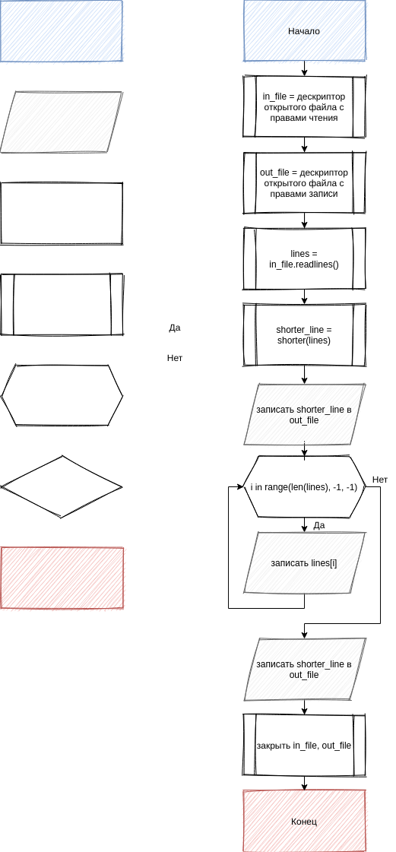

## Спецификация подпрограмм

**Функция shorter**

Входные параметры

* lines: массив строк

Возвращаемое значение

* Самая короткая строка, либо None, если список пуст

Блок-схема

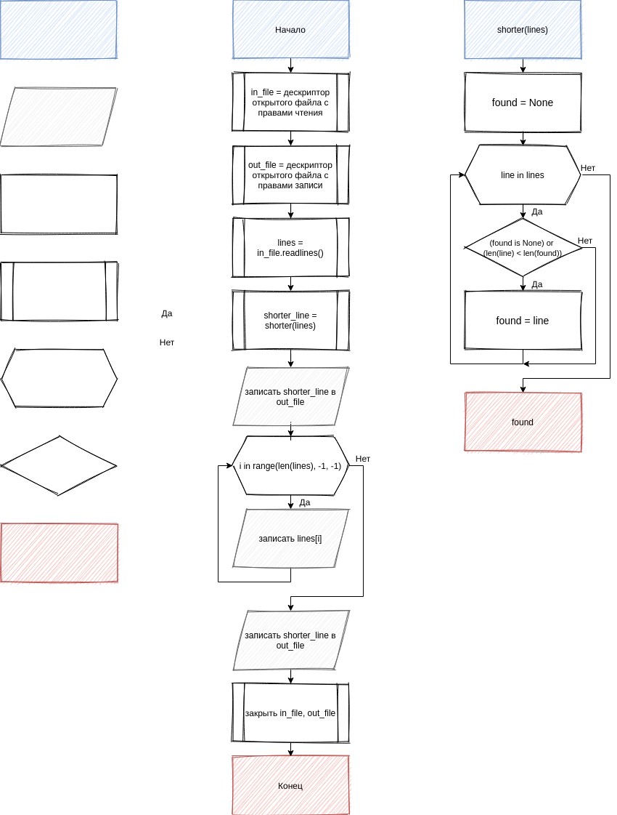

## Код программы

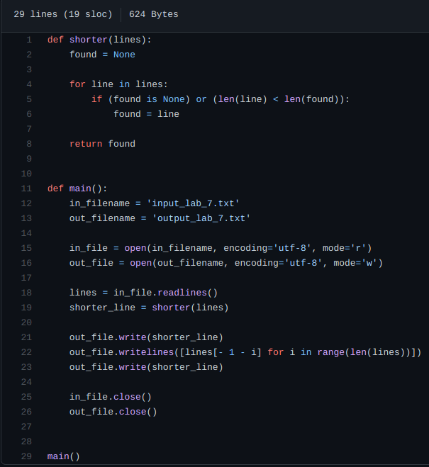

## Результаты работы

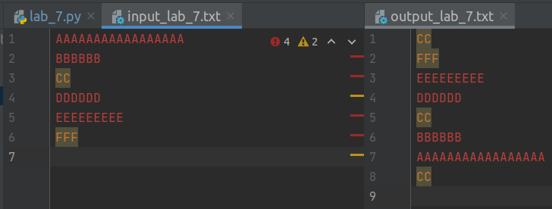

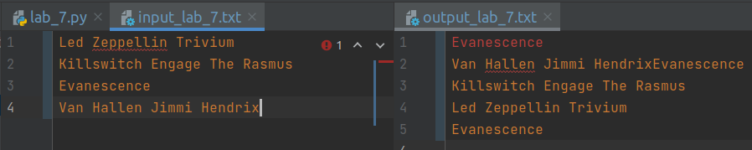

## Вывод

Приобрели опыт работы с файлами